6.1 圆周运动
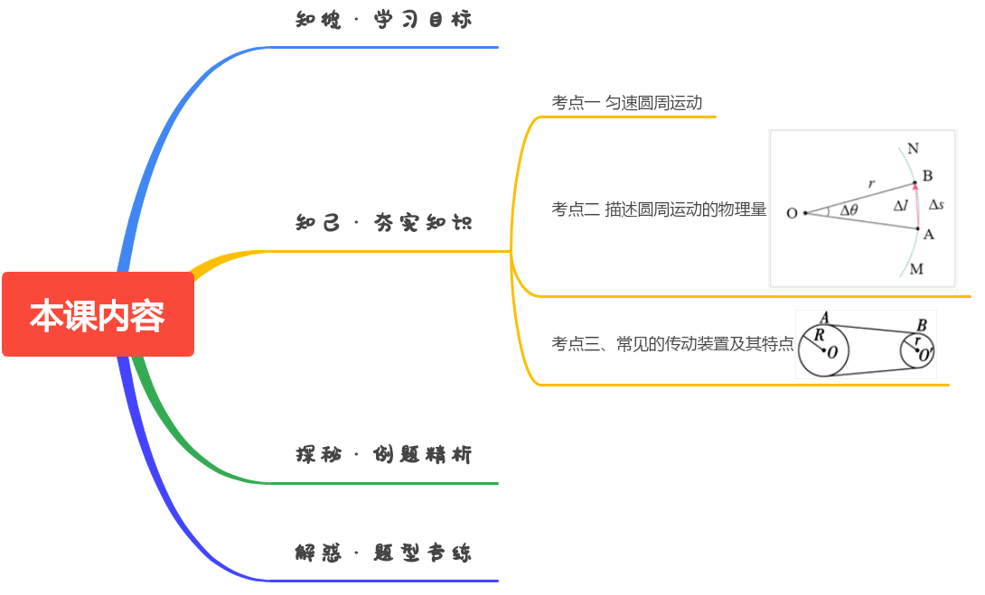

（1）知道向心力是根据力的效果命名的，会分析向心力的来源。
（2）感受影响向心力大小的因素，通过实验探究它们之间的关系。
（3）掌握向心力的表达式，能够计算简单情境中的向心力。
（4）知道变速圆周运动和一般曲线运动的分析方法。

将自行车后轮架起，转动脚踏板，注意观察：大、小两个齿轮边缘上的点，哪个运动得更快些？同一个齿轮上到转轴的距离不同的点，哪个运动得更快些？
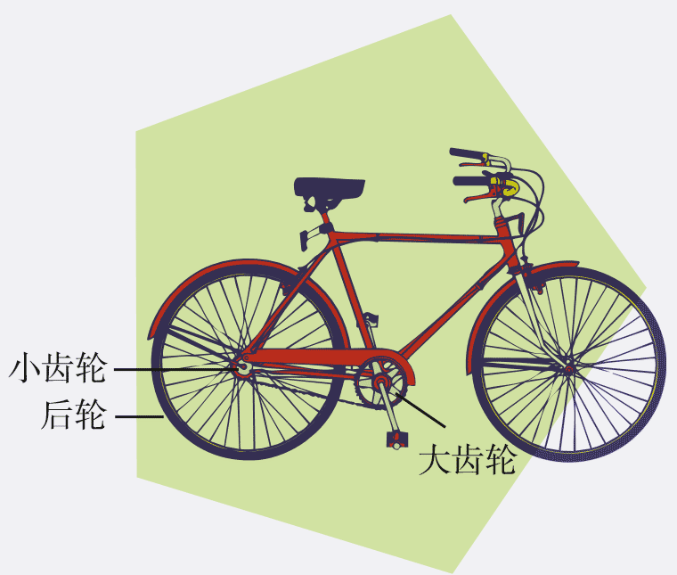
你能说出判断运动快慢的依据吗？

考点一 匀速圆周运动
1．圆周运动：物体的运动轨迹是圆的运动．
2．匀速圆周运动
质点沿圆周运动，如果在相等的时间内通过的圆弧长度相等，这种运动就叫匀速圆周运动．
3．匀速圆周运动的特点
(1)线速度的大小处处相等．
(2)由于匀速圆周运动的线速度方向时刻在改变，所以它是一种变速运动．这里的“匀速”实质上指的是“匀速率”而不是“匀速度”．

考点二 描述圆周运动的物理量
 | 线速度 | 角速度 | 周期 | 转速
定义、  意义 | 描述圆周运动的物体运动快慢的物理量 | 描述物体绕圆心转动快慢的物理量 | 物体沿圆周一周所用的时间 | 物体单位时间内转过的圈数
矢量、  标量 | 是矢量，方向和半径垂直，和圆弧相切 | 有方向，但中学阶段不研究 | 标量、无方向 | 标量、无方向
公式 | 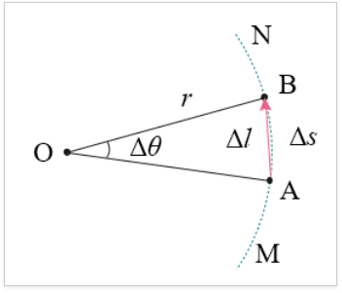  v＝$\frac{Δs}{Δt}$＝$\frac{2πr}{T}$ | 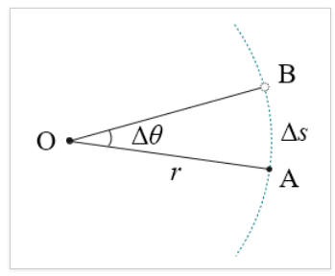  ω＝$\frac{Δθ}{Δt}$＝$\frac{2π}{T}$ | T＝$\frac{2πr}{v}$＝$\frac{2π}{ω}$ | n＝$\frac{转过圈数}{所用时间}$
单位 | m/s | rad/s | s | r/s、r/min
相互  关系 | (1)v＝rω＝$\frac{2πr}{T}$＝2πrn  (2)T＝$\frac{1}{n}$

技巧归纳：v、ω及r间的关系
(1)由v＝ωr知，r一定时，v∝ω；ω一定时，v∝r.v与ω、r间的关系如图
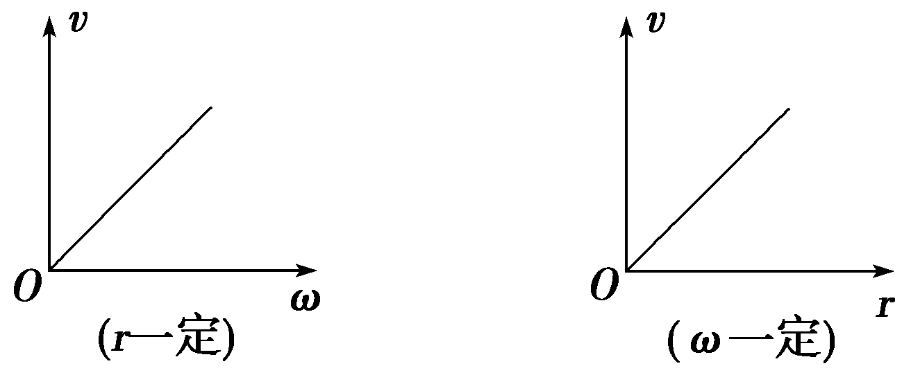
(2)由ω＝$\frac{v}{r}$知，v一定时，ω∝$\frac{1}{r}$，ω与r间的关系如图
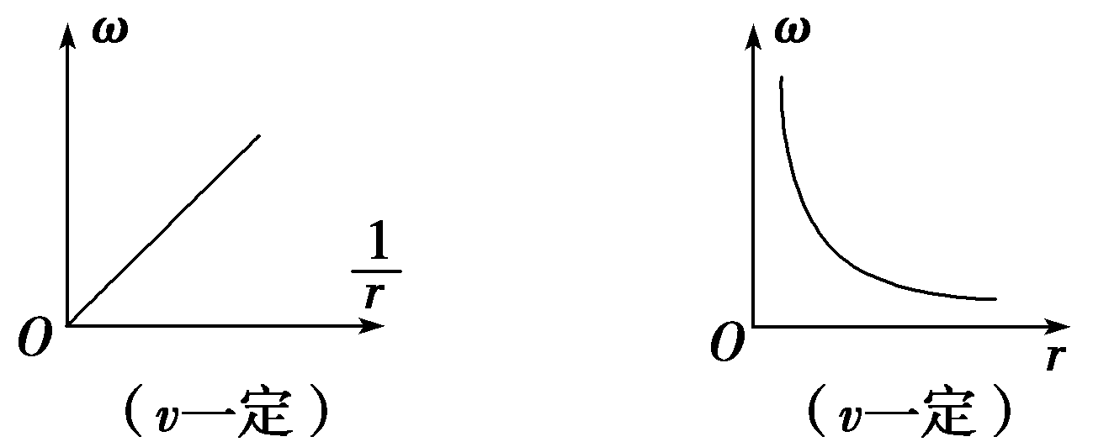

- （2024春•沈阳期末）关于圆周运动，下列说法中正确的是（ ）
A．圆周运动可能是匀速运动
B．圆周运动可能是匀变速曲线运动
C．圆周运动一定是非匀变速运动
D．圆周运动加速度可能不变
【解答】解：A、匀速圆周运动速度大小不变，方向沿圆周的切线方向，时刻在变化，所以速度是变化的，是变速运动，故A错误；
BC、圆周运动的线速度方向是不断变化的，所以圆周运动一定是非匀变速曲线运动，故B错误，C正确；
D、匀速圆周运动加速度始终指向圆心，变速圆周运动的加速度不一定指向圆心，但方向也在不断的变化，所以圆周运动的加速度是变化的，故D错误。
故选：C。
- （2024春•信宜市期中）关于圆周运动的说法，正确的是（ ）
A．做匀速圆周运动的物体，所受合力一定指向圆心
B．做匀速圆周运动的物体，其速度不变
C．做匀速圆周运动的物体，其加速度不变
D．匀速圆周运动是匀变速曲线运动
【解答】解：A、做匀速圆周运动的物体，靠合力提供向心力，合力一定指向圆心，故A正确。
B、做匀速圆周运动的物体，速度的大小不变，方向时刻改变，故B错误。
C、做匀速圆周运动的物体，加速度大小不变，方向始终指向圆心，故C错误。
D、匀速圆周运动的加速度方向改变，不是匀变速曲线运动，故D错误。
故选：A。
- （2024春•湖南期末）图1是一辆正以速度v做匀速直线运动的自行车的车轮简化示意图，车轮边缘某点P（图中未画出）离水平地面高度h随自行车运动位移x的变化关系如图2所示，图中的L为已知量，则（ ）
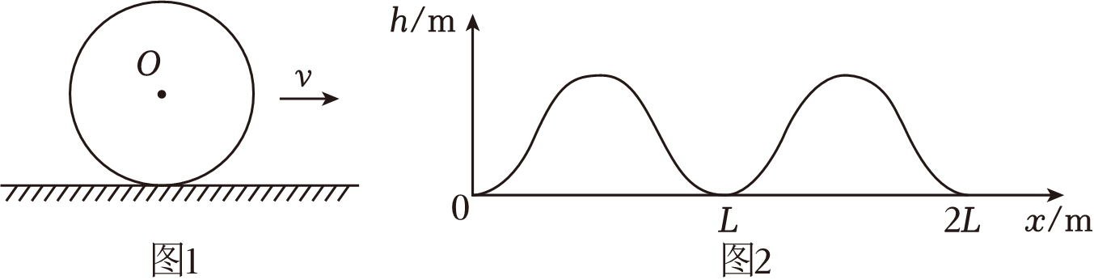
A．该车轮的直径为L
B．该车轮的转速为$\frac{v}{L}$（转/每秒）
C．在$x=\frac{L}{2}$位置，P相对地面的速度为零
D．在$x=\frac{L}{4}$位置，P相对地面的速度为v
【解答】解：A、根据题图可知，自行车运动位移L时，车轮转动一周，则直径为：$D=\frac{L}{π}$，故A错误；
B、车轮转动一周用时为：$t=\frac{L}{v}$，则转速为：$n=\frac{1}{t}=\frac{v}{L}$，故B正确；
D、在$x=\frac{L}{4}$位置，P处于与圆心等高处，此时其有水平方向的速度v，和竖直方向的速度v，根据平行四边形定则可知，相对地面的速度为$\sqrt{2}v$，故D错误；
C、在$x=\frac{L}{2}$位置，P在最高点，速度恰好水平，相对地面速度为2v，故C错误。
故选：B。
- （2024•海门区校级学业考试）如图所示为走时准确的时钟面板示意图，M、N为秒针上的两点。以下判断正确的是（ ）
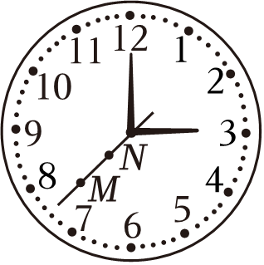
A．M点的周期比N点的周期大
B．N点的周期比M点的周期大
C．M点的角速度等于N点的角速度
D．M点的角速度大于N点的角速度
【解答】解：由于M、N为秒针上的两点，属于同轴转动的两点，可知M与N两点具有相同的角速度和周期。故ABD错误，C正确。
故选：C。
- （2024春•洛阳期末）植树可以绿化和美化家园，还可以扩大山林资源、防止水土流失、保护农田、调节气候、促进经济发展等作用，是一项利于当代造福子孙的宏伟工程。如图所示，在某次植树活动中，工作人员先把树根部放入土坑中，再用双手把树扶起到竖直状态，工作人员以速度v向左匀速运动扶正树苗时，可认为树苗绕和地面的接触点O做圆周运动。手与树苗接触点的高度为h，若某时刻树苗与地面的夹角为θ，树苗转动的角速度ω为（ ）
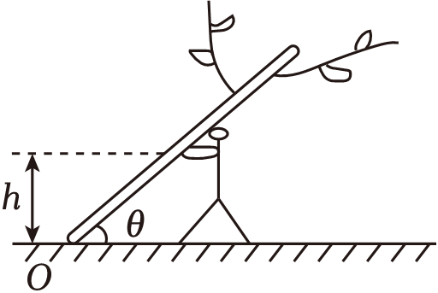
A．$\frac{vcosθsinθ}{h}$ B．$\frac{vsin^{2}θ}{h}$
C．$\frac{v}{h}$ D．$\frac{vtanθ}{h}$
【解答】解：把工作人员的与树干接触点的速度分解为沿树干方向和垂直树干方向，如图所示
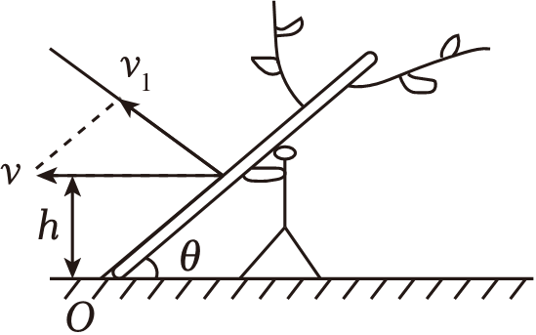
则树干转动的线速度大小为v₁＝vsinθ，此时树干转动的角速度为ω$=\frac{v_{1}}{\frac{h}{sinθ}}$，解得$ω=\frac{vsin^{2}θ}{h}$，故B正确，ACD错误。
故选：B。
- （2024春•福州期末）水车是我国劳动人民利用水能的一项重要发明。如图为某水车模型，从槽口水平流出的水初速度大小为v₀，垂直落在与水平面成30°角的水轮叶面上，落点到轮轴间的距离为R。在水流不断冲击下，轮叶受冲击点的线速度大小接近冲击前瞬间水流速度大小，忽略空气阻力，重力加速度为g，有关水车及从槽口流出的水，以下说法正确的是（ ）
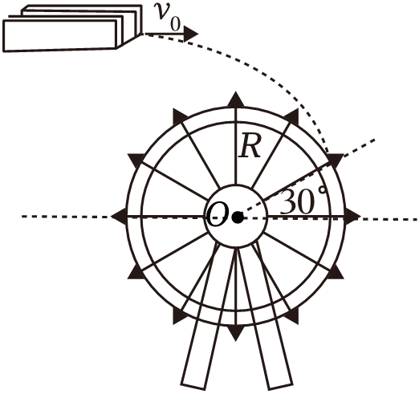
A．水流在空中运动时间为$\frac{\sqrt{3}v_{0}}{g}$
B．水流在空中运动时间为$\frac{2v_{0}}{g}$
C．水车受冲击点角速度接近$\frac{v_{0}}{R}$
D．水车受冲击点最大线速度接近$\frac{v_{0}}{cos30°}$
【解答】解：AB、根据平抛运动规律可得，水落到水轮叶面上水平分速度
v₀＝vsin30°
竖直方向v_{y}＝vcos30°
整理解得v＝2v₀
$v_{y}=\sqrt{3}v_{0}$
在竖直方向自由落体
v_{y}＝gt
代入数据整理解得$t=\frac{\sqrt{3}v_{0}}{g}$
故A正确，B错误；
CD、因为轮叶受冲击点的线速度大小接近冲击前瞬间水流速度大小
v＝2v₀
根据v＝ωR可知，水车受冲击点角速度接近
$ω=\frac{2v_{0}}{R}$，故CD错误。
故选：A。

考点三、常见的传动装置及其特点
 | 同轴传动 | 皮带传动 | 齿轮传动
装置 | A、B两点在同轴的一个圆盘上  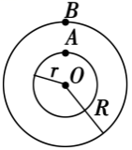 | 两个轮子用皮带连接，A、B两点分别是两个轮子边缘的点  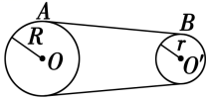 | 两个齿轮轮齿啮合，A、B两点分别是两个齿轮边缘上的点  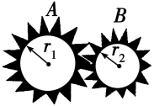
特点 | 角速度、周期相同 | 线速度大小相同 | 线速度大小相同
转动方向 | 相同 | 相同 | 相反
规律 | 线速度与半径成正比：  $\frac{vA}{vB}$＝$\frac{r}{R}$ | 角速度与半径成反比：$\frac{ωA}{ωB}$＝$\frac{r}{R}$。周期与半径成正比：$\frac{TA}{TB}$＝$\frac{R}{r}$ | 角速度与半径成反比：$\frac{ωA}{ωB}$＝$\frac{r2}{r1}$。周期与半径成正比：$\frac{TA}{TB}$＝$\frac{r1}{r2}$
- （2024春•临潼区期末）无链自行车就是用轴和齿轮组合代替链条和链轮组合，和普通链条自行车相比，其它的部件是一样的，但是改变了传动的方式。如图所示，是无链条自行车用轴和齿轮组合部分的传动原理图，圆锥齿轮a和圆锥齿轮c彼此完全咬合，a的齿数是40，c的齿数是20，则圆锥齿轮a和圆锥齿轮c的线速度之比为（ ）
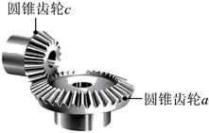
A．1：1 B．2：1 C．1：2 D．1：4
【解答】解：相互咬合的齿轮，线速度大小相等，故A正确，BCD错误。
故选：A。
- （2024春•镇江期末）如图是自行车外接助力装置，其通过滚轮驱动车轮转动。滚轮直径为8cm，车轮直径为48cm。滚轮与车轮间无相对滑动，则滚轮与车轮的角速度之比为（ ）
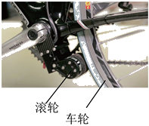
A．1：1 B．6：1 C．1：6 D．36：1
【解答】解：滚轮与车轮边缘没有相对运动，线速度相等，根据$ω=\frac{v}{r}$可知，角速度之比为$\frac{ω_{滚}}{ω_{车}}=\frac{r_{车}}{r_{滚}}=\frac{48}{8}=\frac{6}{1}$，故B正确，ACD错误。
故选：B。
- （2024春•葫芦岛期末）陶瓷是中华瑰宝，是中华文明的重要名片。在陶瓷制作过程中有一道工序叫利坯，简化模型如图，将陶瓷粗坯固定在绕竖直轴转动的水平转台上，粗坯的对称轴与转台转轴OO′重合。当转台匀速转动时，关于粗坯上P、Q两质点，下列说法正确的是（ ）
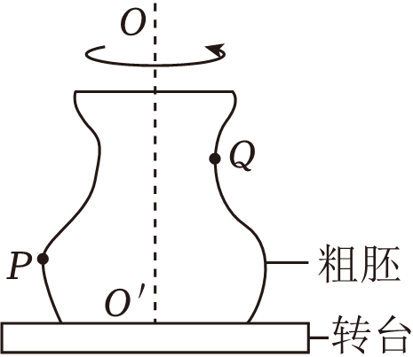
A．角速度大小相同 B．线速度大小相同
C．Q的角速度比P的大 D．Q的线速度比P的大
【解答】解：AC．由题意可知，粗坯上P、Q两质点属于同轴转动，它们的角速度相等，即ω_{P}＝ω_{Q}，故A正确，C错误；
BD．由图可知P点绕转轴转动的半径大，根据v＝rω，所以v_{P}＞v_{Q}，即P的线速度大小比Q的大，故BD错误；
故选：A。
- （2024春•蓝田县期末）变速自行车靠变换齿轮组合来改变行驶速度档，如图是某变速车齿轮转动结构示意图，图中大齿轮A有48齿，大齿轮B有42齿，小齿轮C有18齿，小齿轮D轮有12齿。大小齿轮通过链条连接，小齿轮转动时可带动后轮同轴转动。骑行者通过脚踏板驱动大齿轮转动，则下列选项正确的是（ ）
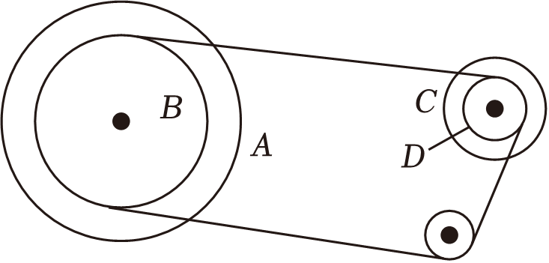
A．当B轮与C轮组合时，两轮边缘上的点的线速度之比v_{B：}v_{C}＝7：3
B．当B轮与C轮组合时，两轮的周期之比T_{B}：T_{C}＝3：7
C．当A轮与D轮组合时，两轮的角速度之比ω_{A：}ω_{D}＝1：4
D．当A轮与D轮组合时，两轮的角速度之比ω_{A}：ω_{D}＝4：1
【解答】解：A、当B轮与C轮组合时，同缘传动边缘点线速度大小相等v_{B}＝v_{C}，故A错误；
B前齿轮的齿数与每秒转动圈数的乘积等于后齿轮齿数与每秒转动圈数的乘积，$N_{B}\frac{ω_{B}}{2π}=N_{C}\frac{ω_{C}}{2π}$，解得$\frac{ω_{B}}{ω_{C}}=\frac{N_{C}}{N_{B}}=\frac{3}{7}$，
由$ω=\frac{2π}{T}$可得T_{B}：T_{C}＝7：3，故B错误；
C、当A轮与D轮组合时，v_{A}＝v_{D}，前齿轮的齿数与每秒转动圈数的乘积等于后齿轮齿数与每秒转动圈数的乘积，$N_{A}\frac{ω_{A}}{2π}=N_{D}\frac{ω_{D}}{2π}$，
解得$\frac{ω_{A}}{ω_{D}}=\frac{N_{D}}{N_{A}}=\frac{1}{4}$，故C正确；
D、由C项分析可知，故D错误。
故选：C。


- （2024春•垫江县校级月考）如图所示为一个半径为5m的圆盘，正绕其圆心做匀速转动，当圆盘边缘上的一点A处在如图所示位置的时候，在其圆心正上方20m的高度有一小球正在向边缘的A点以一定的速度水平抛出，g＝10m/s²，要使得小球正好落在A点，则（ ）
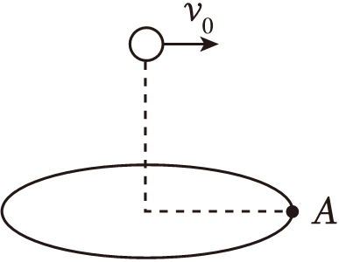
A．小球平抛的初速度一定是2.5m/s
B．小球平抛的初速度可能是2.5m/s
C．圆盘转动的角速度一定是πrad/s
D．圆盘转动的加速度可能是π²rad/s
【解答】解：AB．根据平抛运动竖直方向的运动规律有$h=\frac{1}{2}gt^{2}$，代入h＝20m，g＝10m/s²，可得t＝2s，在水平方向上又由R＝v₀t，代入R＝5m，得小球平抛运动的初速度v₀＝2.5m/s，故A正确，B错误；
CD．圆盘转动时，满足ωt＝2nπ，（n＝1、2、3…），解得圆盘转动的角速度ω＝nπ（n＝1、2、3…），圆盘转动的加速度为a＝ω²R＝n²π²R＝5n²π²，（n＝1、2、3…），故CD错误。
故选：A。
- （2024春•横山区期末）如图所示是收录机磁带仓的基本结构示意图。在放磁带时，为保证磁头在磁带上读取信息的速度不变。以下说法正确的是（ ）
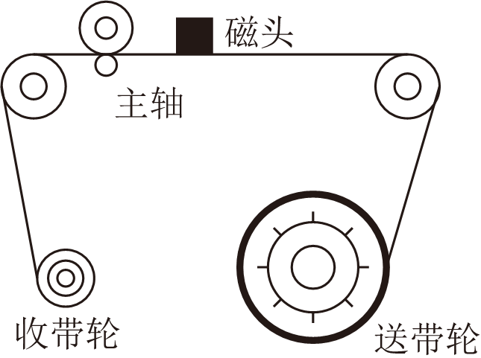
A．主轴以恒定转速转动
B．送带轮以恒定转速转动
C．送带轮和收带轮的角速度相等
D．收带轮的角速度将逐渐变大
【解答】解：A.主轴的半径保持不变，根据
v＝ωr＝2πnr
可知为保证磁头在磁带上读取信息的速度不变，主轴以恒定转速转动。故A正确；
B.送带轮边缘线速度大小不变，其半径减小，由
v＝2πnr
可知其角速度变大，转速增大。故B错误；
C.同理，送带轮和收带轮边缘处的线速度需要保持不变，则二者的角速度不能相等。故C错误；
D.根据
v＝ωr
可知随着收带轮半径的增大，收带轮的角速度逐渐变小，故D错误。
故选：A。
- （2024春•南阳期末）在街边的理发店门口，常有转动的圆筒，外表有黑白相间的螺旋斜条纹，我们感觉条纹在沿竖直方向运动，但实际上条纹在竖直方向并没有升降，这是圆筒的转动使眼睛产生的错觉。如图所示，假设圆筒上的条纹是围绕圆筒的一条宽带，相邻两圈条纹沿圆筒轴线方向的距离（螺距）h＝15cm，其中白色宽带是黑色宽带的2倍，圆筒沿逆时针方向（俯视）以2r/s的转速匀速转动，我们感觉到黑白相间的螺旋斜条纹升降的速度大小为（ ）
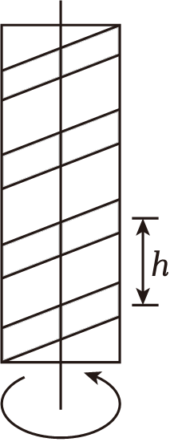
A．30cm/s B．20cm/s C．15cm/s D．7.5cm/s
【解答】解：周期为
$T=\frac{1}{2}s$
条纹升降速度为
$v=\frac{h}{T}=\frac{15}{\frac{1}{2}}cm/s=30cm/s$
故A正确，BCD错误。
故选：A。
- （2024春•扬州期末）走时准确的时钟如图所示，A、B分别为时针和分针上到轴心距离相等的点，关于A、B两点下列说法正确的是（ ）
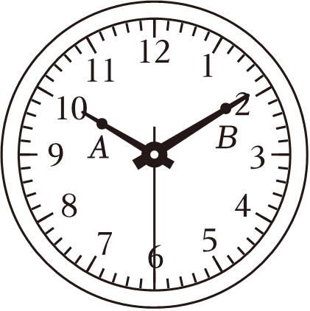
A．A点线速度大 B．B点角速度大
C．周期相同 D．加速度相同
【解答】解：A.由于分针的周期为1h，时针的周期12h，所以分针的周期小于时针的周期，故
T_{B}＜T_{A}
根据角速度和周期的关系式
$ω=\frac{2π}{T}$
可得
ω_{B}＞ω_{A}
根据
v＝rω
其中
r_{A}＝r_{B}
可得
v_{B}＞v_{A}
故A错误。
BC.根据A选项分析可知，T_{B}＜T_{A}，ω_{B}＞ω_{A}
故BC错误。
D．根据a＝rω²，其中
r_{A}＝r_{B}
可得
a_{B}＞a_{A}
故D错误。
故选：B。
- （2024春•惠州期末）某高速公路收费站的ETC的直杆道闸的示意图如图所示，杆OP的长度为L，当小车靠近道闸时，杆OP绕O点转动放行，在杆OP从与水平方向成30°匀速转动到60°的过程中，P端的线速度大小为v，则该转动过程所用的时间为（ ）
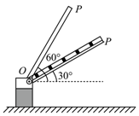
A．$\frac{πL}{12v}$ B．$\frac{πL}{v}$ C．$\frac{πL}{3v}$ D．$\frac{πL}{6v}$
【解答】解：由题知杆OP绕O点从与水平方向成30°匀速转动到60°，由角速度和线速度的关系有
v＝ωL，又ω$=\frac{θ}{t}$
解得t$=\frac{πL}{6v}$
故D正确，ABC错误。
故选：D。
- （2024春•乌鲁木齐期末）如图所示，质量相等的甲、乙两人分别站在赤道和纬度为45°的地面上，他们随地球一起绕地轴做匀速圆周运动，则甲、乙两人线速度之比和角速度之比正确的是（ ）
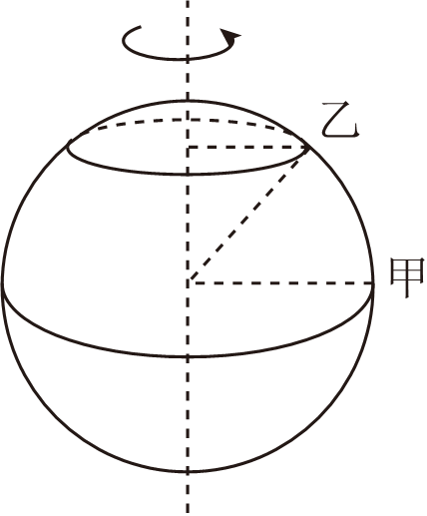
A．1：1，$\sqrt{2}$：1 B．$\sqrt{2}：1$，$1：\sqrt{2}$ C．$1：\sqrt{2}$，1：1 D．$\sqrt{2}$：1，1：1
【解答】解：设地球半径为R，则甲的轨道半径为R_{甲}＝R
乙的轨道半径为$R_{乙}=\frac{\sqrt{2}R}{2}$
甲、乙随地球一起绕地轴做匀速圆周运动，则角速度相同，即角速度之比为1：1，
由v＝ωR可得
$v_{甲}：v_{乙}=R_{甲}：R_{乙}=\sqrt{2}：1$
故ABC错误，D正确。
故选：D。
- （2024春•芦淞区校级期中）小红推门进入教室如图所示，在门转动时，门上A、B两点的角速度分别为ω_{A}、ω_{B}，线速度大小分别为v_{A}、v_{B}，则（ ）
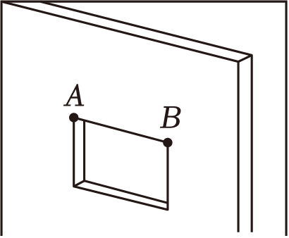
A．ω_{A}＞ω_{B} B．ω_{A}＜ω_{B} C．v_{A}＞v_{B} D．v_{A}＜v_{B}
【解答】解：AB、由于门上A、B两点同轴转动，所以角速度相等，即ω_{A}＝ω_{B}，故AB错误；
CD、根据线速度与角速度的关系v＝ωr，又r_{A}＜r_{B}，可得：v_{A}＜v_{B}，故C错误，D正确。
故选：D。
- （2024春•越秀区校级期中）如图所示，假设地球为一球体，地球绕地轴自转时，在其表面上有A、B两物体（图中涂色的平面表示赤道平面），θ₁和θ₂为已知，则（ ）
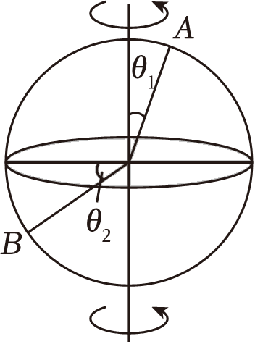
A．两物体的线速度之比v_{A}：v_{B}＝1：1
B．两物体的线速度之比v_{A}：v_{B}＝sinθ₁：sinθ₂
C．两物体的角速度之比为ω_{A}：ω_{B}＝1：1
D．两物体的角速度之比为ω_{A}：ω_{B}＝sinθ₁：sinθ₂
【解答】解：AB两点共轴转动，可知AB两点角速度相等，故C正确，D错误；
根据圆周运动规律v＝ωr可知角速度相同，线速度与半径成正比，$R_{A}=R_{地}$sinθ₁，R_{B}＝R_{地}cosθ₂，R_{A}：R_{B}＝sinθ₁：cosθ₂，v_{A}：v_{B}＝sinθ₁：cosθ₂，故AB错误；
故选：C。
- （2024春•台江区校级期中）手指陀螺如图所示，陀螺上有两个固定点A、B，其中A离转动轴较远。当陀螺转动时，下列说法不正确的是（ ）
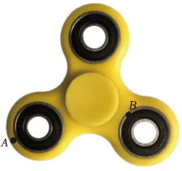
A．A点的周期和B点的周期相等
B．A点的角速度和B点的角速度相等
C．A点的线速度大于B点的线速度
D．A点的转速大于B点的转速
【解答】解：AB、AB两点同轴转动，可知A点的角速度和B点的角速度相等，根据 $T=\frac{2π}{ω}$，可知A点的周期和B点的周期相等，故AB正确；
C、根据圆周运动规律v＝ωr可知角速度相同，半径越大，线速度越大，即A点的线速度大于B点的线速度，故C正确；
D、根据ω＝2πn可知，AB两点角速度相等，转速相等，故D错误；
本题选不正确的，故选：D。
- （2024春•顺义区校级期中）如图甲所示，修正带是通过两个齿轮的相互啮合进行工作的，其原理可简化为如图乙所示，下列说法正确的是（ ）
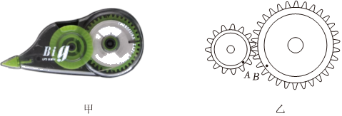
A．B点线速度比A点大，是因为B点所在齿轮的半径大
B．A、B两点线速度大小相等，是因为在相同的时间内A、B两点通过的弧长相等
C．B点角速度比A点大，是因为在相同时间内B点转过的角度更大
D．A、B两点角速度大小相等，是因为两齿轮在相同的时间内转过的角度相等
【解答】解：AB、修正带的传动属于齿轮传动，A与B的线速度大小相等，在相同的时间内A、B两点通过的弧长相等，故A错误，B正确；
C、v_{A}＝v_{B}，而r_{B}＞r_{A}，v＝rω，所以A点角速度比B点大，故C错误；
D、A与B的半径不同，由v＝ωr可知A与B角速度的不相等，则两齿轮在相同的时间内转过的角度不相等，故D错误。
故选：B。
- （2024春•福田区校级期中）炎炎盛夏，人们盼来了一场消减暑气的大雨。雨后雨伞上会沾有雨滴，转动雨伞时边缘的雨滴可视为随伞做水平面的圆周运动，当雨伞的角速度达到某值时，雨滴会从伞面边缘沿圆周切线甩出，如图所示。某同学拟通过该现象估算出雨伞转动的角速度大小，他测出雨伞边缘距离地面的高度h＝1.8m，转动半径R＝0.6m，假设图示雨滴甩出瞬间的速度与雨伞边缘的速度相等，在地面上形成一个“水圈”，“水圈”半径为r，重力加速度大小g＝10m/s²。
（1）用R和r表示该雨滴的水平位移大小x；
（2）若x＝2.4m，计算该雨滴落地时的速度大小v；
（3）由（2）的结果计算雨伞转动的角速度ω。
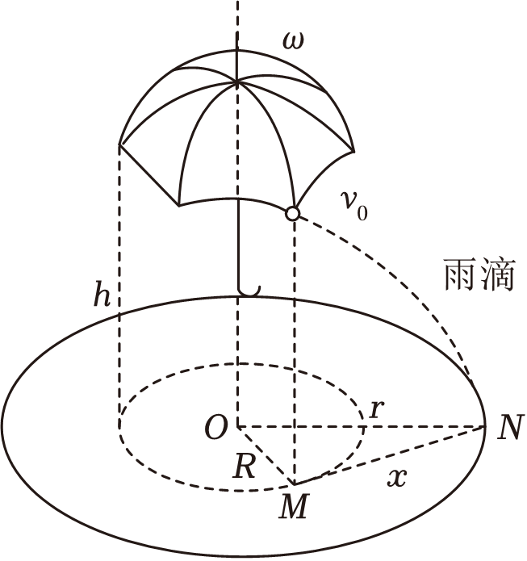
【解答】解：（1）根据几何关系可知x$=\sqrt{r^{2}−R^{2}}$
（2）根据平抛运动规律可知
x＝vt
h$=\frac{1}{2}gt^{2}$
解得v＝4m/s
（3）根据线速度与角速度的关系v＝Rω
解得ω$=\frac{20}{3}$rad/s
答：（1）水平位移大小x$=\sqrt{r^{2}−R^{2}}$；
（2）雨滴落地时的速度大小为4m/s；
（3）雨伞转动的角速度为$\frac{20}{3}$rad/s。
- （2024春•深圳期中）如图所示，一个半径为R＝0.4m的圆盘浮在水面上。圆盘表面保持水平且与水平道路AB的高度差为h＝0.8m，C、D为圆盘直径边缘的两点。某时刻将小球以一定的初速度v₀从B点水平向右抛出，初速度方向与圆盘直径CD在同一竖直平面内，重力加速度g取10m/s²，不计空气阻力，小球可看作质点。求：
（1）若v₀＝3m/s，小球恰好能落到圆盘的C点，则B点与圆盘左边缘C点的水平距离x；
（2）若小球正好落在圆盘的圆心O处，则小球落到O处的速度；
（3）若小球从B点水平抛出的同时，圆盘绕过其圆心O的竖直轴以角速度ω匀速转动，要使小球能落到D点，则圆盘转动的角速度ω。
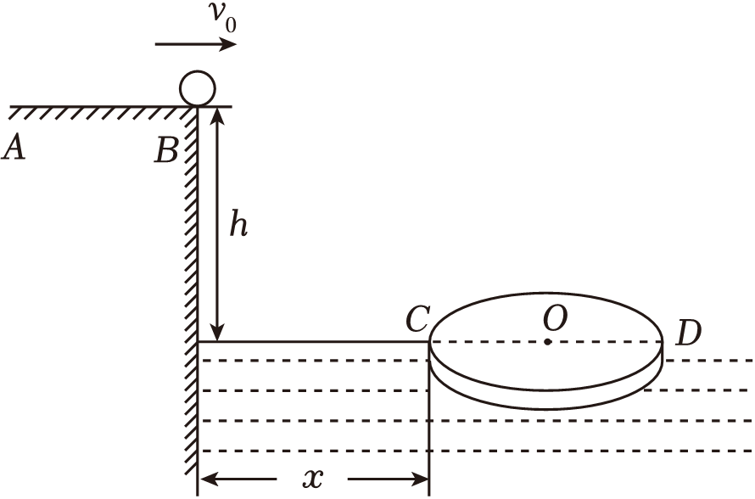
【解答】解：（1）小球从B点抛出后做平抛运动，竖直方向上有
$h=\frac{1}{2}gt^{2}$
解得：t＝0.4s
B点与圆盘左边缘C点的水平距离为：
x＝v₀t
代入数据得：x＝1.2m
（2）小球刚好落在圆盘的圆心O处，水平方向有
x+R＝v₁t
解得：v₁＝4m/s
竖直方向有
v_{y}＝gt
代入数据得：v_{y}＝4m/s
则小球落到O处的速度大小为：
$v=\sqrt{v_{1}^{2}+v_{y}^{2}}$
代入数据得：$v=4\sqrt{2}m/s$
设速度方向与水平方向夹角为θ，则
$tanθ=\frac{v_{y}}{v_{1}}$
解得：θ＝45°
（3）圆盘做匀速圆周运动的周期为：
$T=\frac{2π}{ω}$
要使小球落到D点，D点在右边时有
t＝nT（n＝1，2，3，⋯）
D点在左边时有
t＝nT$+\frac{1}{2}T$（n＝1，2，3，…）
联立解得：ω＝5πnrad/s（n＝1，2，3，⋯）
或ω＝5π（n+0.5）rad/s（n＝1，2，3，⋯）

